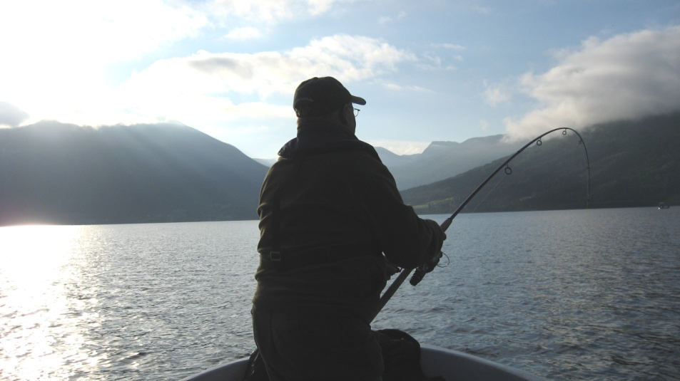
Beide Fische konnten sicher gelandet werden. Beim nächsten Wurf wieder ein Doppeldrill. Leider schwammen die Fische irgendwie über Kreuz und als ich den Köhler von meinem Schwiegervater gaffte, riss mein Blinker samt Köhler ab. Nachdem wir nochmals an den Ursprungsort der Drift, die heute wieder sehr schwach war, zurückfuhren, konnte mein Schwiegervater noch einen weiteren Köhler landen. Alle Fische hatten wieder zwischen 80 – 85 cm. Gegen 11:30 Uhr fuhren wir zum Bootsliegeplatz zurück.
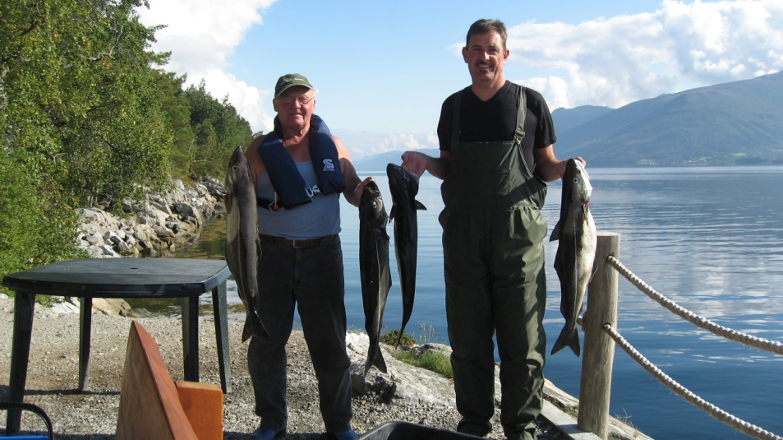
Nach dem Mittagessen und einem Sonnenbad auf der Terrasse guckten wir Formel 1, eine danach geplante weitere Ausfahrt fiel dem auffrischenden Wind zum Opfer.

15.09.2008
Nach dem Frühstück sind wir wieder bei Superwetter zu dem Hochspannungsleitungen gefahren. Der Wind hat wieder gedreht und kam aus Ost. Diesmal mussten die Köhler lange gesucht werden. Mehrere andere Boote kreisten auch ziellos umher. Erst nach über 1 Stunde der erste Fisch, natürlich bei meinem Schwiegervater. Er legte noch zwei weitere Fische nach. Ich blieb leider Schneider. Da wir heute noch mit den Frauen einen Ausflug nach Molde geplant hatten. Dort gab es einen kleinen Stadtbummel und vom Aussichtspunkt Varden aus eine tolle Aussicht bis zum Atlantik und über die Gipfel der Romsdalalpen.
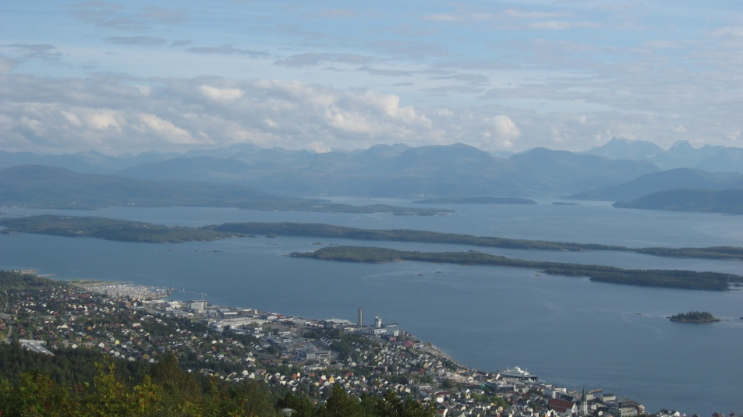
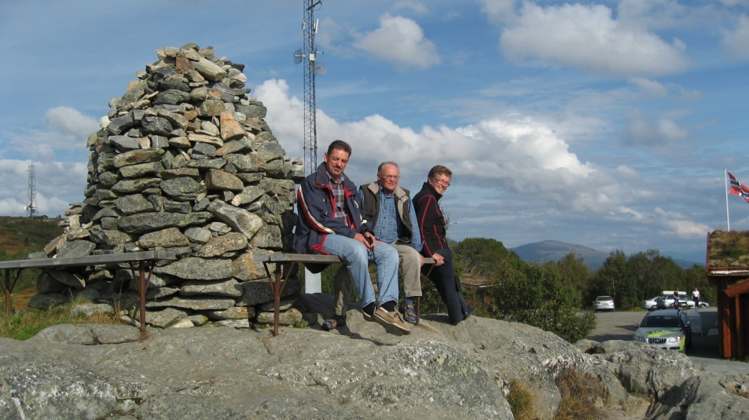
Abends legten wir noch eine kurze Ausfahrt in die gegenüberliegende Bucht ein. Dort versuchten wir vergeblich mit Heringsstückchen Plattfische zu überlisten.
Ein kurzer Zwischenstopp über 350 m tiefen Wasser brachte mir zumindest noch 1 Köhler von 75 cm. Um 20 Uhr brachen wir dann ab und fuhren um Abendessen.

16.09.2008
Nach dem Frühstück machten wir zu dritt eine Ausfahrt zu den Hochspannungsleitungen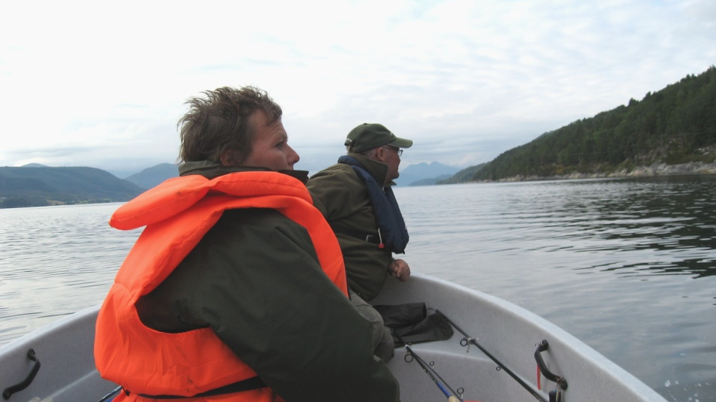
Meine Frau, mein Schwiegervater
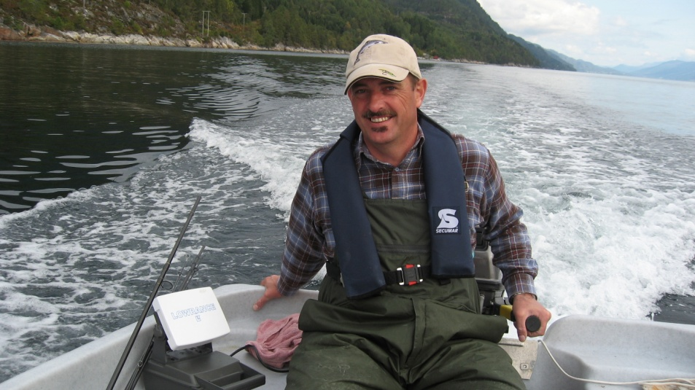
und meine Wenigkeit.
Ob es am Vollmond oder am Ostwind lag, Fisch satt auf dem Echolot. Nur beißen wollte er nicht so richtig. Nach 2 Stunden wilder Kurbelei konnte nur ich einen Köhler landen. Dieser hatte 96 cm und erforderte einen Drill von 15 Minuten.
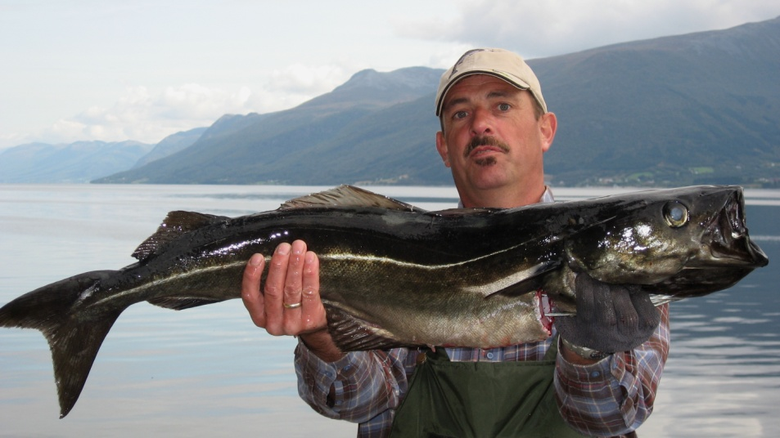
Wir haben uns noch ein bisschen an der Kante bei 50 m Wassertiefe treiben lassen. Dort konnte meine Frau noch einen Lumb von 60 cm und ich drei Rotbarsche fangen.
Mittags haben wir wieder gegrillt. Neben Wurst und Nackensteaks gab es Lumb und Rotbarsch n Alufolie gegrillt.

